Муниципальное учреждение дополнительного образования
«Центр дополнительного образования детей № 1 «Орбита»
(МУ ДО «ЦДОД № 1 «Орбита»)

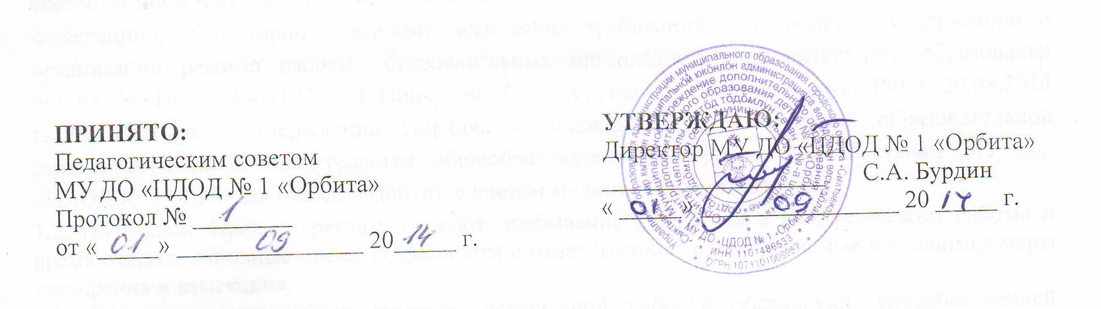

ПОЛОЖЕНИЕ

о комиссии по урегулированию споров
между участниками образовательных отношений
муниципального учреждения дополнительного образования
«Центр дополнительного образования детей № 1 «Орбита»

г. Сыктывкар
- Общие положения. Цель создания.

1.1. Настоящее Положение устанавливает порядок создания, организацию работы, принятия решений Комиссией по урегулированию споров между участниками образовательных отношений (далее Комиссия) и исполнениерешений Комиссии поурегулированию споров, возникших между участниками образовательных отношений муниципального учреждения дополнительного образования «Центр дополнительного образования детей № 1 «Орбита» (далее Центр).
1.2. Комиссия создается в соответствии со статьей 43 и 45 Федерального Закона от 29 декабря 2012 г. № 273-ФЗ «Об образовании в Российской Федерации» в целях урегулирования разногласий между участниками образовательных отношений по вопросам реализации права на образование, в том числе в случаях возникновения конфликта интересов педагогического работника, вопросам применения локальных нормативных актов Центра, обжалования решений о применении к учащимся дисциплинарного взыскания.
1.3. Данное Положение принимается с учетом мнения Совета родителей, а также представительных органов работников Центра (педсовета).

- Состав Комиссии. Сроки полномочий.

2.1. Комиссия собирается по мере необходимости.
2.2. Комиссия создается из равного числа родителей (законных представителей) несовершеннолетних учащихся и представителей работников Центра.
Делегирование представителей участников образовательных отношений в состав Комиссии:
- председатель совета родителей (законных представителей);
- двое родителей (законных представителей) объединения, в котором произошёл конфликт;
- председатель профсоюзного комитета;
- заместитель директора по УВР;
- педагог-психолог Центра.
2.3. Формируется состав Комиссии по мере поступления жалобы от участников образовательного процесса и утверждается приказом директора Центра.
2.4. Срок полномочий Комиссии устанавливается на период решения разногласий (каждого в отдельности).
2.5. Члены Комиссии осуществляют свою деятельность на безвозмездной основе.
2.6. Досрочное прекращение полномочий члена Комиссии осуществляется:
- на основании личного заявления члена Комиссии;
- по требованию не менее 2/3 членов Комиссии, выраженному в
письменной форме;
В состав Комиссии не может входить родитель (законный представитель) в случае отчисления его сына или дочери из Центра.
2.7. На первом заседании в целях организации работы Комиссия избирает из своего состава председателя и секретаря, полномочия которого, прекращаются по мере урегулирования спора.

3. Порядок работы Комиссии.

3.1. Обращения (жалобы) участников образовательного процесса Центра подаются в письменной форме на имя директора, регистрируются делопроизводителем в журнале. В течение трех рабочих дней издается приказ директором Центра о создании Комиссии, определяется срок начала и окончания работы Комиссии. Общий срок не должен превышать 30 дней с момента регистрации жалобы и принятия решения об урегулировании споров.
3.2. В жалобе указываются конкретные факты или признаки нарушений прав участников образовательных отношений, лица допустившие нарушения, обстоятельства.
3.3. Комиссия принимает решения не позднее 10 рабочих дней с момента начала его рассмотрения. Заседание Комиссии считается правомочным, если на нем присутствовало не менее ¾ членов Комиссии.
3.4. Лицо, направившее в Комиссию обращение, вправе присутствовать при рассмотрении этого обращения на заседании Комиссии. Лица, чьи действия обжалуются в обращении, также вправе присутствовать на заседании Комиссии и давать пояснения.
3.5. Для объективного и всестороннего рассмотрения обращений Комиссия вправе приглашать на заседания и заслушивать иных участников образовательных отношений. Неявка данных лиц на заседание Комиссии, либо немотивированный отказ от показаний не являются препятствием для рассмотрения обращения по существу.
3.6. Комиссия принимает решение простым большинством голосов членов, присутствующих на заседании Комиссии.
3.7. В случае установления фактов нарушения прав участников образовательных отношений, Комиссия принимает решение, направленное на восстановление нарушенных прав. На лиц, допустивших нарушение прав учащихся, родителей (законных представителей) несовершеннолетних учащихся, а также работников Центра, Комиссия возлагает обязанности по устранению выявленных нарушений и (или) недопущению нарушений в будущем.
3.8. Если нарушения прав участников образовательных отношений возникли вследствие принятия решения Центра, в том числе вследствие локального нормативного акта, Комиссия принимает решение об отмене данного решения (локального нормативного акта) и указывает срок исполнения решения.
3.9. Комиссия отказывает в удовлетворении жалобы на нарушение прав заявителя, если посчитает жалобу необоснованной, не выявит факты указанных нарушений, не установит причинно-следственную связь между поведением лица, действия которого обжалуются, и нарушением прав лица, подавшего жалобу или его законного представителя.
3.10. Решение Комиссии оформляется протоколом, протоколы подшиваются, нумеруются. Срок хранения в течение одного учебного года.
3.11. Решение Комиссии обязательно для исполнения всеми участниками образовательных отношений и подлежит исполнению в сроки, предусмотренные указанным решением.
3.12. Данное Положение, как локальный нормативный акт Центра, утверждается приказом директора Центра.
3.13. Решение Комиссии по урегулированию споров между участниками образовательных отношений может быть обжаловано в установленном законодательством Российской Федерации порядке.

СОГЛАСОВНО:
Родительским Советом Центра
Протокол №______
«____» ____________ 20____ г.

